EJERCICIOS BASE DE DATOS RELACIONES CON JAVA

0) Preparación en MySQL (Workbench o consola)
✅ Enunciado 0
- Crea una base de datos llamada empresa1.
- Crea la tabla clientes con los campos: id, nif, nombre, edad.
- Inserta 3 registros de prueba.
✅ SQL (MySQL)
CREATE DATABASE IF NOT EXISTS empresa1;
USE empresa1;

DROP TABLE IF EXISTS clientes;

CREATE TABLE clientes (
id INT PRIMARY KEY,
nif VARCHAR(10) NOT NULL,
nombre VARCHAR(60) NOT NULL,
edad VARCHAR(2)
);

INSERT INTO clientes (id, nif, nombre, edad) VALUES
(1, '11111', 'Alberto', '40'),
(2, '22222', 'Ana', '20'),
(3, '33333', 'Luis', '22');

Clase común (recomendable): DB.java
Para no repetir URL/usuario/clave en cada ejercicio (muy cómodo en clase). Esto encaja con la idea de “helper” de la unidad
unidad9
.
import java.sql.Connection;
import java.sql.DriverManager;
import java.sql.SQLException;

public class DB {

private static final String URL = "jdbc:mysql://localhost/empresa1";
private static final String USER = "root";
private static final String PASS = "";

public static Connection conectar() throws SQLException {
return DriverManager.getConnection(URL, USER, PASS);
}
}

✅ EJERCICIO 1 (Java + Statement): Crear la BD empresa1
Enunciado: desde Java crea la base de datos empresa1 usando Statement.
(Basado en tu CrearBaseDeDatos.java)
CrearBaseDeDatos
import java.sql.Connection;
import java.sql.DriverManager;
import java.sql.Statement;

public class Ej1_CrearBaseDeDatos {
public static void main(String[] args) {

String sql = "CREATE DATABASE IF NOT EXISTS empresa1";

try (Connection con = DriverManager.getConnection("jdbc:mysql://localhost/", "root", "");
Statement st = con.createStatement()) {

st.execute(sql);
System.out.println("BD empresa1 creada/ya existía.");

} catch (Exception e) {
e.printStackTrace();
}
}
}

✅ EJERCICIO 2 (Java + Statement): Crear tabla clientes
Enunciado: crea la tabla clientes.
(Basado en tu CrearTabla.java)
CrearTabla
import java.sql.Connection;
import java.sql.Statement;

public class Ej2_CrearTablaClientes {
public static void main(String[] args) {

String sql = "CREATE TABLE IF NOT EXISTS clientes (" +
"id INT PRIMARY KEY," +
"nif VARCHAR(10) NOT NULL," +
"nombre VARCHAR(60) NOT NULL," +
"edad VARCHAR(2))";

try (Connection con = DB.conectar();
Statement st = con.createStatement()) {

st.execute(sql);
System.out.println("Tabla clientes creada/ya existía.");

} catch (Exception e) {
e.printStackTrace();
}
}
}

✅ EJERCICIO 3 (Java + Statement): Insertar un registro fijo
Enunciado: inserta un cliente fijo con Statement.
(Basado en tu InsertarDatos.java)
InsertarDatos
import java.sql.Connection;
import java.sql.Statement;

public class Ej3_InsertarFijoStatement {
public static void main(String[] args) {

String sql = "INSERT INTO clientes (id, nif, nombre, edad) " +
"VALUES (10,'99999','ClienteFijo','30')";

try (Connection con = DB.conectar();
Statement st = con.createStatement()) {

int filas = st.executeUpdate(sql);
System.out.println("Insertados: " + filas);

} catch (Exception e) {
e.printStackTrace();
}
}
}

✅ EJERCICIO 4 (Java + PreparedStatement): Insertar pidiendo datos
Enunciado: pide por teclado id, nif, nombre, edad e inserta con PreparedStatement (parámetros ?).
(Esto es lo que la unidad recomienda para parámetros)
import java.sql.Connection;
import java.sql.PreparedStatement;
import java.util.Scanner;

public class Ej4_InsertarPrepared {
public static void main(String[] args) {

try (Scanner sc = new Scanner(System.in);
Connection con = DB.conectar()) {

System.out.print("ID: ");
int id = Integer.parseInt(sc.nextLine());

System.out.print("NIF: ");
String nif = sc.nextLine();

System.out.print("Nombre: ");
String nombre = sc.nextLine();

System.out.print("Edad: ");
String edad = sc.nextLine();

String sql = "INSERT INTO clientes (id, nif, nombre, edad) VALUES (?,?,?,?)";

try (PreparedStatement ps = con.prepareStatement(sql)) {
ps.setInt(1, id);
ps.setString(2, nif);
ps.setString(3, nombre);
ps.setString(4, edad);

int filas = ps.executeUpdate();
System.out.println("Insertados: " + filas);
}

} catch (Exception e) {
e.printStackTrace();
}
}
}

✅ EJERCICIO 5 (Java + Statement): Listar todos (SELECT)
Enunciado: muestra todos los clientes por pantalla.
(Basado en tu MostrarDatos.java)
MostrarDatos
import java.sql.Connection;
import java.sql.ResultSet;
import java.sql.Statement;

public class Ej5_ListarClientes {
public static void main(String[] args) {

String sql = "SELECT * FROM clientes";

try (Connection con = DB.conectar();
Statement st = con.createStatement();
ResultSet rs = st.executeQuery(sql)) {

while (rs.next()) {
System.out.println(
rs.getInt("id") + " | " +
rs.getString("nif") + " | " +
rs.getString("nombre") + " | " +
rs.getString("edad")
);
}

} catch (Exception e) {
e.printStackTrace();
}
}
}

✅ EJERCICIO 6 (Java + PreparedStatement): Update y Delete (2 en 1)
Enunciado:
A) Actualiza la edad de un cliente por id (UPDATE).
B) Borra un cliente por id (DELETE).
(La unidad explica UPDATE/DELETE con executeUpdate() y parámetros)
import java.sql.Connection;
import java.sql.PreparedStatement;
import java.util.Scanner;

public class Ej6_UpdateYDeletePrepared {
public static void main(String[] args) {

try (Scanner sc = new Scanner(System.in);
Connection con = DB.conectar()) {

// A) UPDATE
System.out.print("ID a actualizar: ");
int idUpdate = Integer.parseInt(sc.nextLine());

System.out.print("Nueva edad: ");
String nuevaEdad = sc.nextLine();

String sqlUpdate = "UPDATE clientes SET edad = ? WHERE id = ?";
try (PreparedStatement ps = con.prepareStatement(sqlUpdate)) {
ps.setString(1, nuevaEdad);
ps.setInt(2, idUpdate);
System.out.println("Filas actualizadas: " + ps.executeUpdate());
}

// B) DELETE
System.out.print("ID a borrar: ");
int idDelete = Integer.parseInt(sc.nextLine());

String sqlDelete = "DELETE FROM clientes WHERE id = ?";
try (PreparedStatement ps = con.prepareStatement(sqlDelete)) {
ps.setInt(1, idDelete);
System.out.println("Filas borradas: " + ps.executeUpdate());
}

} catch (Exception e) {
e.printStackTrace();
}
}
}

RETO

📘 PRÁCTICA COMPLETA – JDBC CON OTRA BASE DE DATOS
🎯 Objetivo
Trabajar:
- Conexión JDBC
- PreparedStatement
- SELECT, INSERT, UPDATE, DELETE
- ResultSet

🟢 PARTE 1 – CREACIÓN DE BASE DE DATOS (MySQL)
📌 Enunciado 0
- Crear una base de datos llamada:
academia
- Crear una tabla llamada:
cursos
Con los siguientes campos:
- id (INT, clave primaria)
- nombre (VARCHAR 50)
- profesor (VARCHAR 50)
- horas (INT)
- Insertar 3 cursos de prueba manualmente desde MySQL.

CREATE DATABASE IF NOT EXISTS academia;
USE academia;

CREATE TABLE IF NOT EXISTS cursos (
id INT PRIMARY KEY,
nombre VARCHAR(50),
profesor VARCHAR(50),
horas INT
);

INSERT INTO cursos (id, nombre, profesor, horas) VALUES
(1, 'Java Básico', 'Carlos Pérez', 40),
(2, 'Python para Datos', 'Laura García', 60),
(3, 'Bases de Datos SQL', 'Miguel Ángel', 30);

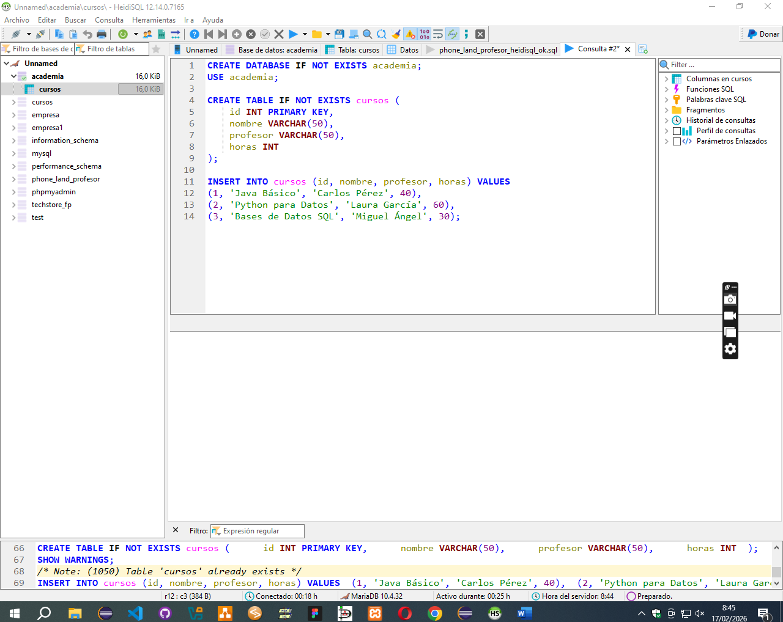

🟡 PARTE 2 – EJERCICIOS EN JAVA
Base de datos: academia
Tabla: cursos

🟢 EJERCICIO 1 – Insertar curso con PreparedStatement
📌 Enunciado
Crear un programa que:
- Se conecte a la base de datos academia.
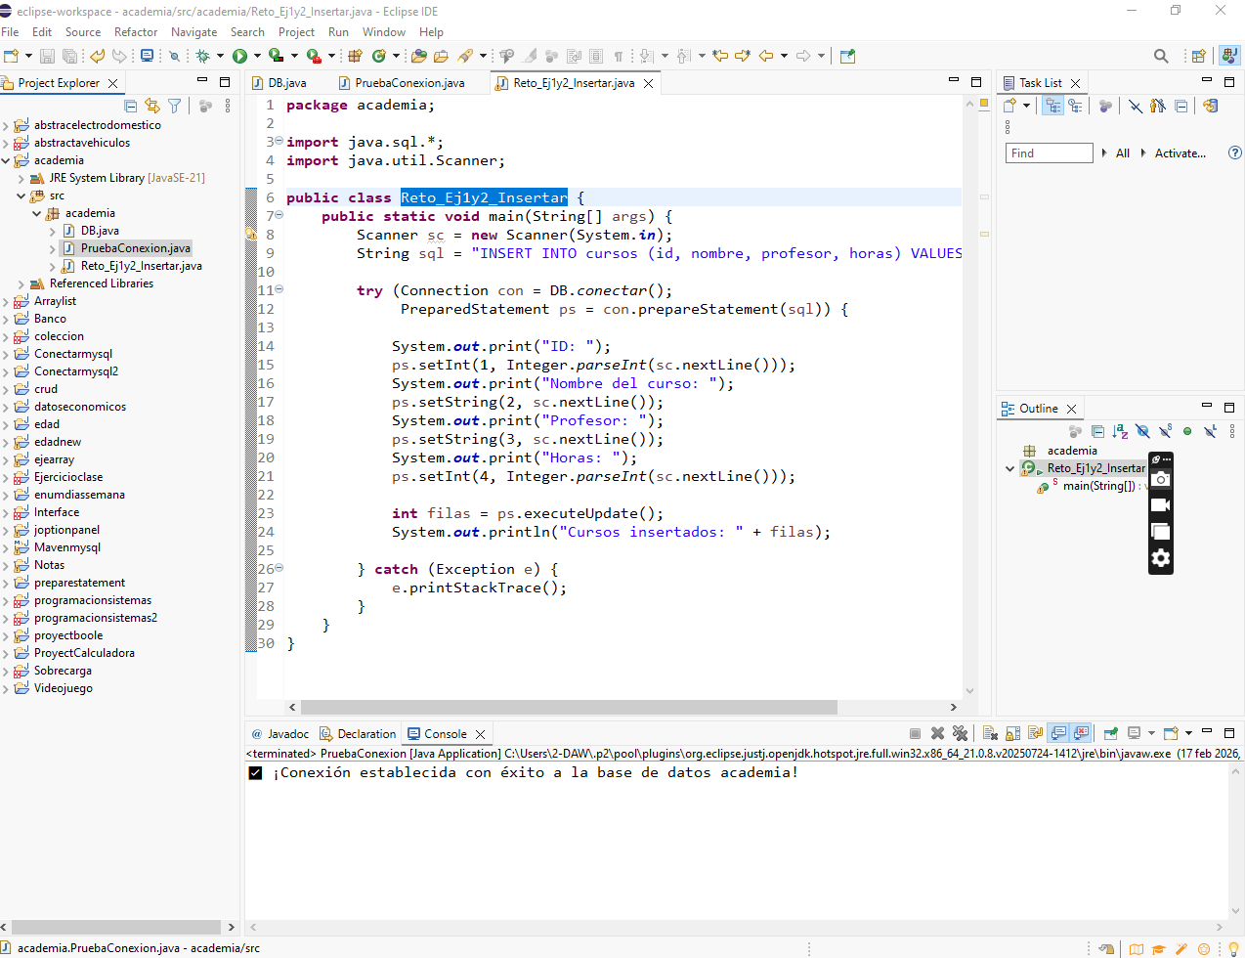
- Inserte un curso usando PreparedStatement.
- Muestre el número de filas insertadas.
El curso puede estar definido directamente en el código.
package academia;

import java.sql.Connection;
import java.sql.PreparedStatement;

public class Ej1_InsertarFijo {
public static void main(String[] args) {
// Datos fijos para el ejercicio 1
String sql = "INSERT INTO cursos (id, nombre, profesor, horas) VALUES (?, ?, ?, ?)";

try (Connection con = DB.conectar();
PreparedStatement ps = con.prepareStatement(sql)) {

ps.setInt(1, 100);
ps.setString(2, "Curso de Prueba");
ps.setString(3, "Profesor Test");
ps.setInt(4, 20);

int filas = ps.executeUpdate();
System.out.println("Ejercicio 1 - Filas insertadas: " + filas);

} catch (Exception e) {
e.printStackTrace();
}
}
}

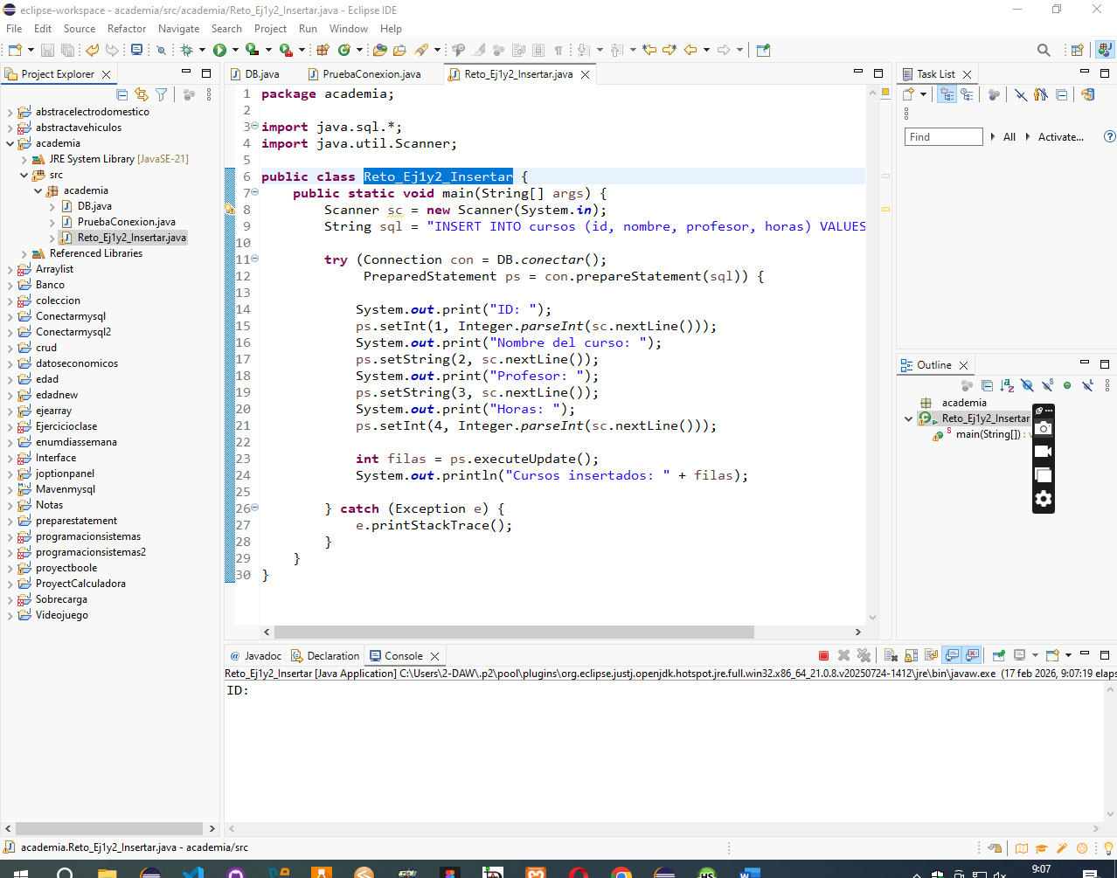

🟡 EJERCICIO 2 – Insertar curso con PreparedStatement
📌 Enunciado
Crear un programa que:
- Pida por teclado:
  - id
  - nombre
  - profesor
  - horas
- Inserte el curso usando PreparedStatement.
- Muestre el número de filas insertadas.
package academia;

import java.sql.Connection;
import java.sql.PreparedStatement;
import java.util.Scanner;

public class Ej2_InsertarTeclado {
public static void main(String[] args) {
Scanner sc = new Scanner(System.in);
String sql = "INSERT INTO cursos (id, nombre, profesor, horas) VALUES (?, ?, ?, ?)";

try (Connection con = DB.conectar();
PreparedStatement ps = con.prepareStatement(sql)) {

System.out.println("--- ALTA DE NUEVO CURSO ---");
System.out.print("Introduce ID: ");
int id = Integer.parseInt(sc.nextLine());

System.out.print("Nombre del curso: ");
String nombre = sc.nextLine();

System.out.print("Nombre del profesor: ");
String prof = sc.nextLine();

System.out.print("Número de horas: ");
int horas = Integer.parseInt(sc.nextLine());

// Asignar parámetros al PreparedStatement
ps.setInt(1, id);
ps.setString(2, nombre);
ps.setString(3, prof);
ps.setInt(4, horas);

int filas = ps.executeUpdate();
System.out.println("Ejercicio 2 - Se ha registrado " + filas + " curso correctamente.");

} catch (Exception e) {
System.err.println("Error al insertar: " + e.getMessage());
} finally {
sc.close();
}
}
}
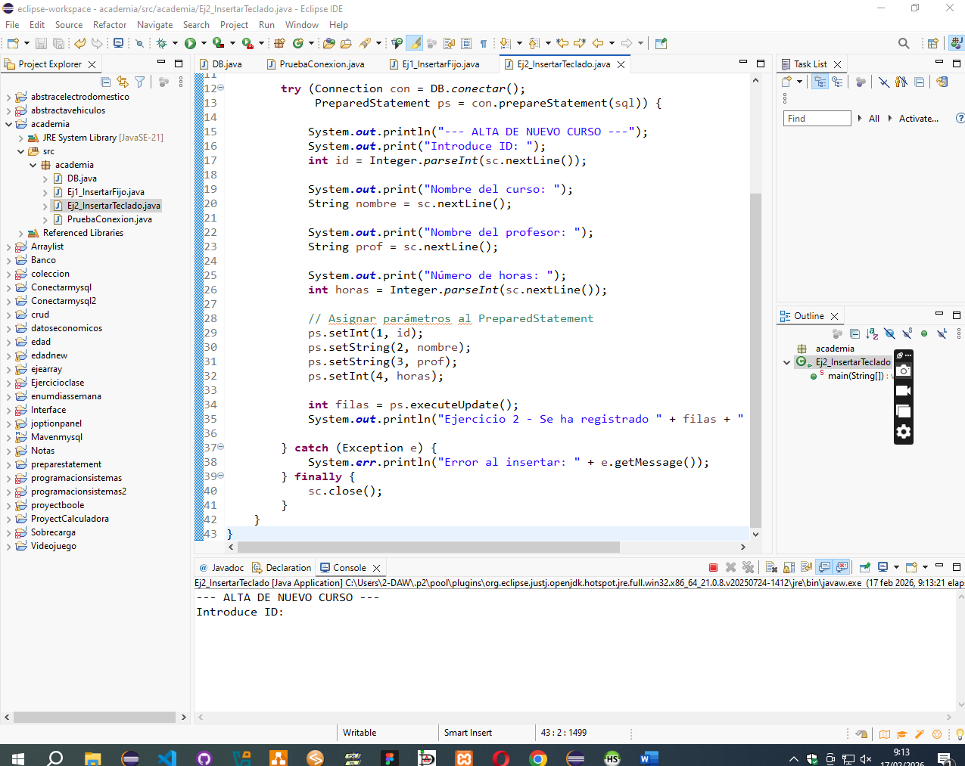

🟠 EJERCICIO 3 – Mostrar todos los cursos
📌 Enunciado
Crear un programa que:
- Haga un SELECT * FROM cursos.
- Recorra el ResultSet.
- Muestre todos los cursos en formato:
ID | NOMBRE | PROFESOR | HORAS
import java.sql.*;

public class Reto_Ej3_Listar {
public static void main(String[] args) {
String sql = "SELECT * FROM cursos";

try (Connection con = DB.conectar();
Statement st = con.createStatement();
ResultSet rs = st.executeQuery(sql)) {

System.out.println("ID | NOMBRE | PROFESOR | HORAS");
while (rs.next()) {
System.out.println(rs.getInt("id") + " | " +
rs.getString("nombre") + " | " +
rs.getString("profesor") + " | " +
rs.getInt("horas"));
}
} catch (Exception e) {
e.printStackTrace();
}
}
}
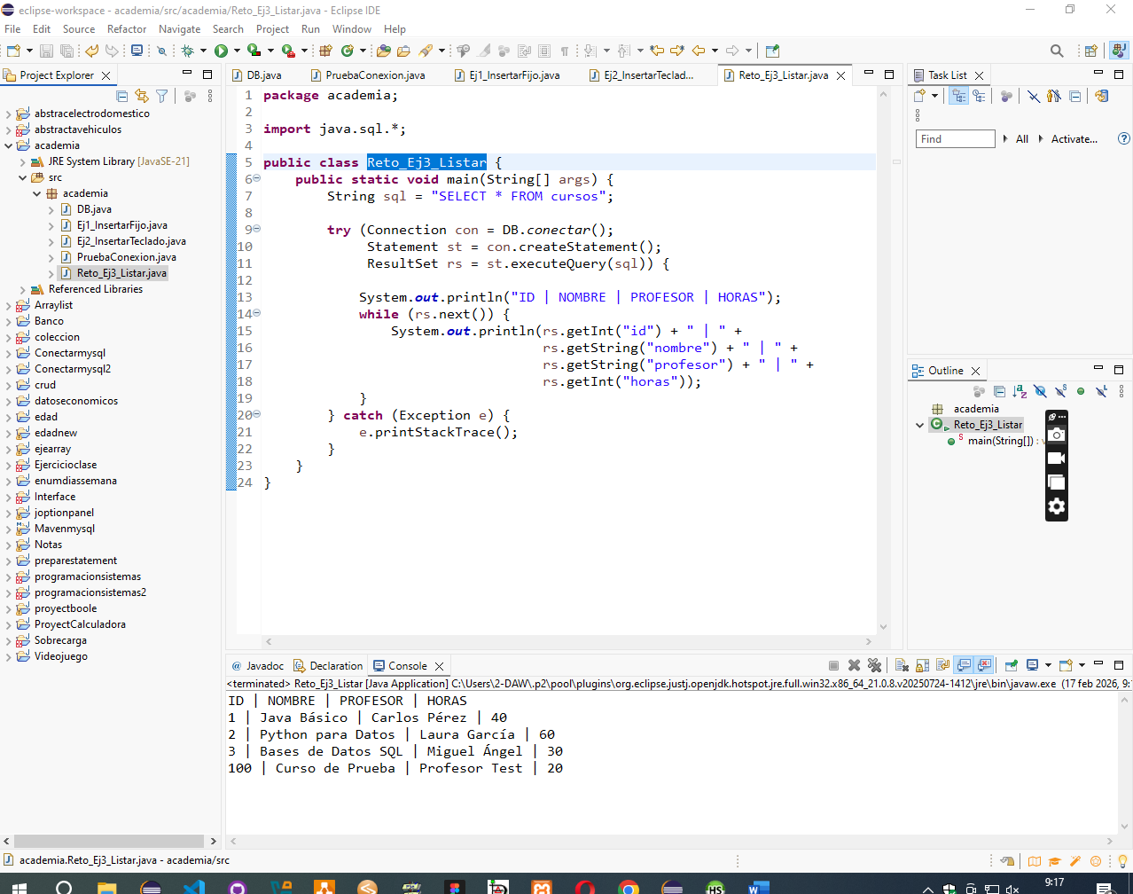

🔵 EJERCICIO 4 – Buscar curso por nombre
📌 Enunciado
Crear un programa que:
- Pida un nombre de curso.
- Busque el curso usando PreparedStatement.
- Si existe, mostrar sus datos.
- Si no existe, mostrar mensaje correspondiente.
Ejemplo de sentencia
Update productos set precio=? Where id=?
Temenos que usar dos set
import java.sql.*;
import java.util.Scanner;

public class Reto_Ej4_Buscar {
public static void main(String[] args) {
Scanner sc = new Scanner(System.in);
System.out.print("Nombre a buscar: ");
String buscar = sc.nextLine();

String sql = "SELECT * FROM cursos WHERE nombre LIKE ?";

try (Connection con = DB.conectar();
PreparedStatement ps = con.prepareStatement(sql)) {

ps.setString(1, "%" + buscar + "%");
ResultSet rs = ps.executeQuery();

if (rs.next()) {
System.out.println("Encontrado: " + rs.getString("nombre") + " - Prof: " + rs.getString("profesor"));
} else {
System.out.println("No existe ningún curso con ese nombre.");
}
} catch (Exception e) {
e.printStackTrace();
}
}
}
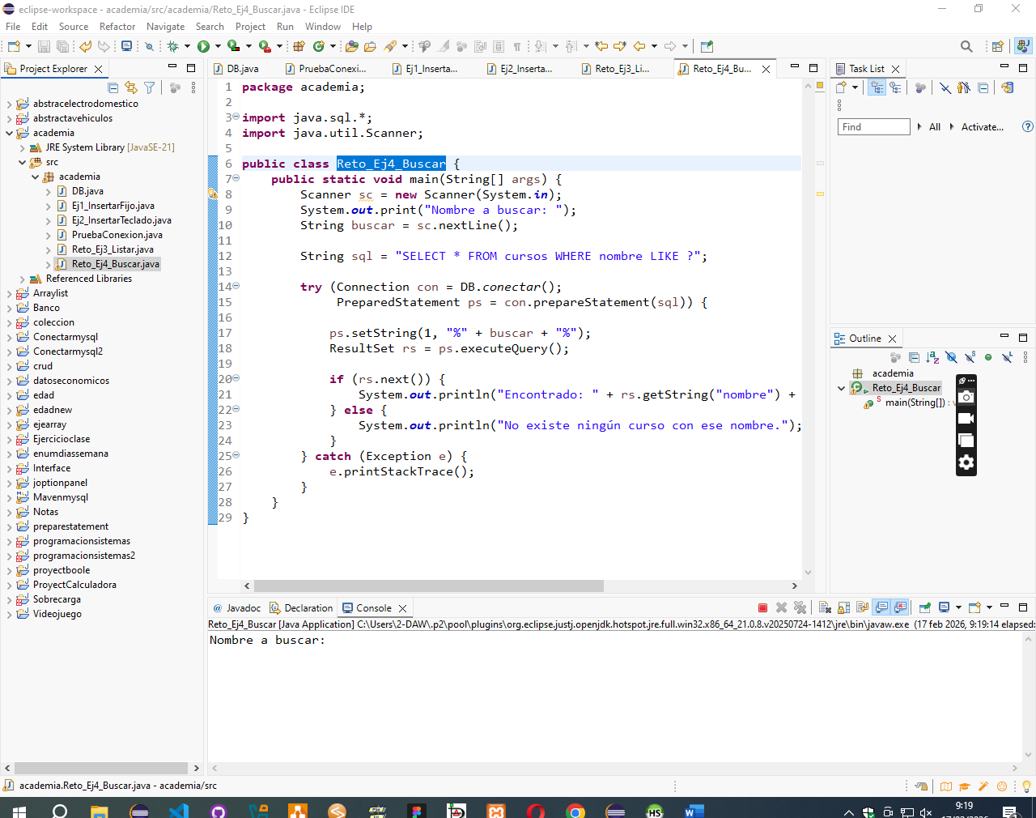

🟣 EJERCICIO 5 – Actualizar horas de un curso
📌 Enunciado
Crear un programa que:
- Pida un ID.
- Pida el nuevo número de horas.
- Actualice el curso correspondiente.
- Muestre el número de filas modificadas.
import java.sql.Connection;
import java.sql.PreparedStatement;
import java.util.Scanner;

public class Ej5_ActualizarHoras {
public static void main(String[] args) {
Scanner sc = new Scanner(System.in);

String sql = "UPDATE cursos SET horas = ? WHERE id = ?";

try (Connection con = DB.conectar();
PreparedStatement ps = con.prepareStatement(sql)) {

System.out.println("--- ACTUALIZAR HORAS DEL CURSO ---");
System.out.print("Introduce el ID del curso: ");
int id = Integer.parseInt(sc.nextLine());

System.out.print("Introduce el nuevo número de horas: ");
int nuevasHoras = Integer.parseInt(sc.nextLine());

// Asignamos los parámetros (?)
ps.setInt(1, nuevasHoras); // Primer ?: horas
ps.setInt(2, id); // Segundo ?: id

int filasAfectadas = ps.executeUpdate();

if (filasAfectadas > 0) {
System.out.println("✅ Éxito: Se han actualizado las horas del curso " + id);
} else {
System.out.println("⚠️ No se encontró ningún curso con el ID: " + id);
}

} catch (Exception e) {
System.err.println("Error en la actualización: " + e.getMessage());
} finally {
sc.close();
}
}
}
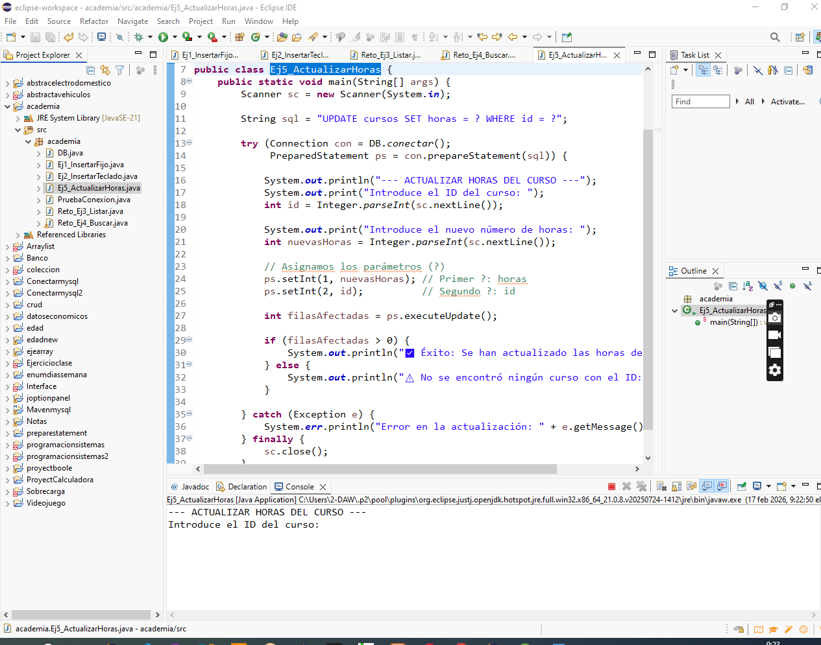

🔴 EJERCICIO 6 – Eliminar curso
📌 Enunciado
Crear un programa que:
- Pida un ID.
- Elimine el curso correspondiente.
- Muestre el número de filas eliminadas.
import java.sql.Connection;
import java.sql.PreparedStatement;
import java.util.Scanner;

public class Ej6_EliminarCurso {
public static void main(String[] args) {
Scanner sc = new Scanner(System.in);

String sql = "DELETE FROM cursos WHERE id = ?";

try (Connection con = DB.conectar();
PreparedStatement ps = con.prepareStatement(sql)) {

System.out.println("--- ELIMINAR UN CURSO ---");
System.out.print("Introduce el ID del curso que deseas borrar: ");
int id = Integer.parseInt(sc.nextLine());

ps.setInt(1, id);

int filasEliminadas = ps.executeUpdate();

if (filasEliminadas > 0) {
System.out.println("✅ Registro eliminado correctamente. Filas borradas: " + filasEliminadas);
} else {
System.out.println("⚠️ No se pudo eliminar. El ID " + id + " no existe en la base de datos.");
}

} catch (Exception e) {
System.err.println("Error al intentar eliminar: " + e.getMessage());
} finally {
sc.close();
}
}
}
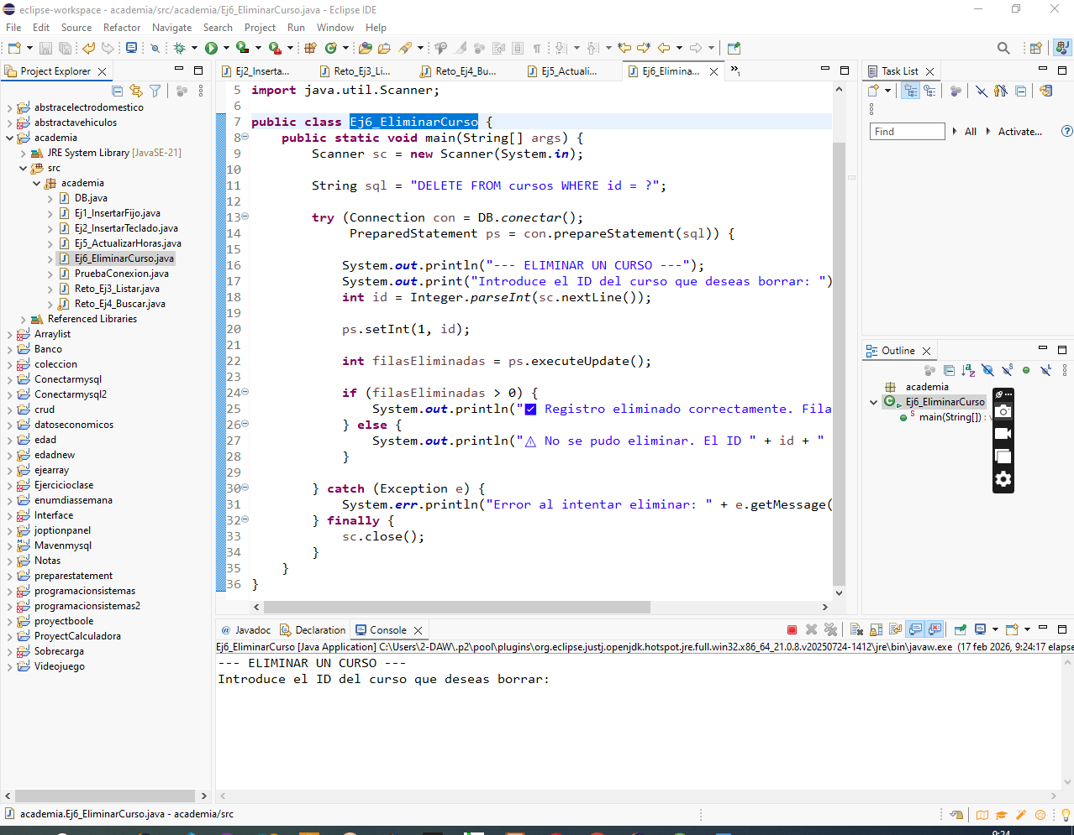

🟤 EJERCICIO 7
📌 Enunciado
Crear un programa que:
- Pida un número mínimo de horas.
- Muestre todos los cursos con horas mayores o iguales a ese número.
- Use PreparedStatement.
import java.sql.*;
import java.util.Scanner;

public class Reto_Ej7_Filtro {
public static void main(String[] args) {
Scanner sc = new Scanner(System.in);
System.out.print("Mínimo de horas: ");
int min = sc.nextInt();

String sql = "SELECT * FROM cursos WHERE horas >= ?";

try (Connection con = DB.conectar();
PreparedStatement ps = con.prepareStatement(sql)) {

ps.setInt(1, min);
ResultSet rs = ps.executeQuery();

while (rs.next()) {
System.out.println(rs.getString("nombre") + " (" + rs.getInt("horas") + "h)");
}
} catch (Exception e) {
e.printStackTrace();
}
}
}
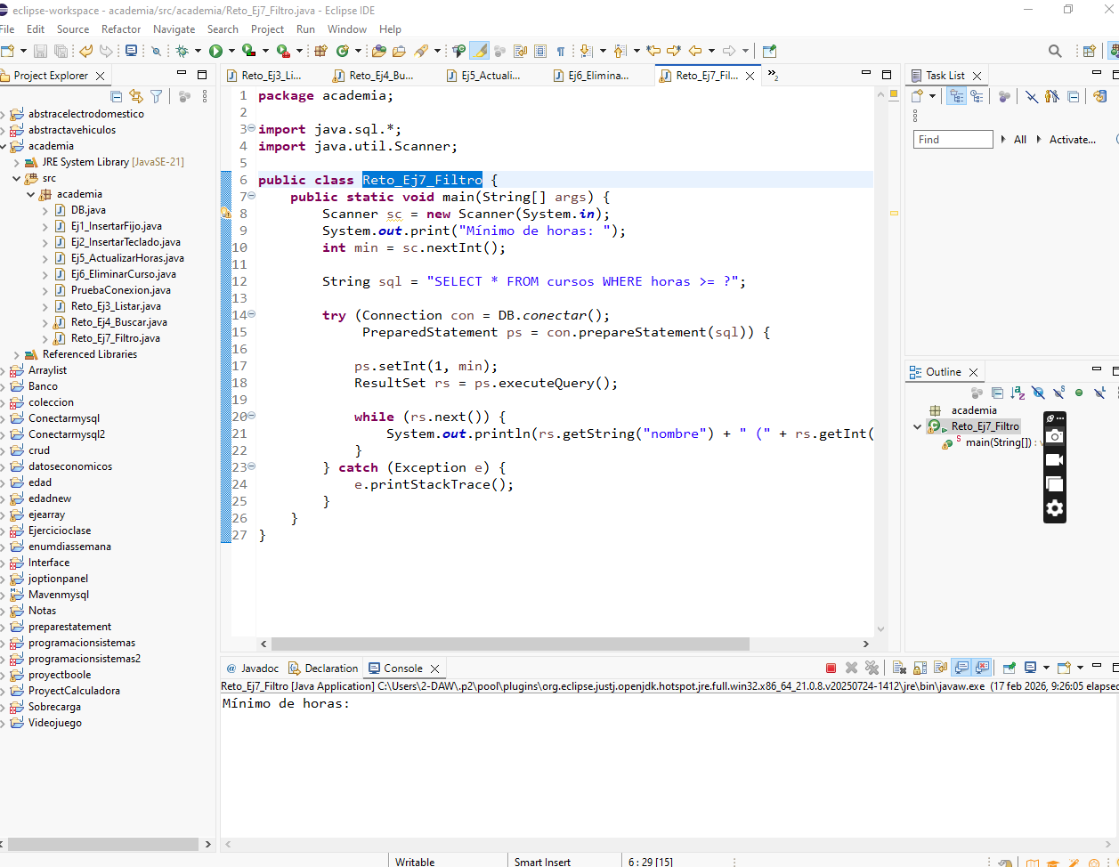

🎓 EJERCICIO FINAL
Crear un único programa con menú:
1. Insertar curso
2. Mostrar cursos
3. Buscar curso
4. Actualizar curso
5. Eliminar curso
0. Salir
import java.sql.*;
import java.util.Scanner;

public class AcademiaApp {
static Scanner sc = new Scanner(System.in);

public static void main(String[] args) {
int opcion;
do {
System.out.println("\n--- MENÚ ACADEMIA ---");
System.out.println("1. Insertar curso\n2. Mostrar cursos\n3. Buscar curso\n4. Actualizar horas\n5. Eliminar curso\n0. Salir");
System.out.print("Seleccione: ");
opcion = Integer.parseInt(sc.nextLine());

switch (opcion) {
case 1 -> insertar();
case 2 -> mostrar();
case 3 -> buscar();
case 4 -> actualizar();
case 5 -> eliminar();
}
} while (opcion != 0);
}

private static void insertar() {
try (Connection con = DB.conectar()) {
String sql = "INSERT INTO cursos VALUES (?,?,?,?)";
PreparedStatement ps = con.prepareStatement(sql);
System.out.print("ID: "); ps.setInt(1, Integer.parseInt(sc.nextLine()));
System.out.print("Nombre: "); ps.setString(2, sc.nextLine());
System.out.print("Profesor: "); ps.setString(3, sc.nextLine());
System.out.print("Horas: "); ps.setInt(4, Integer.parseInt(sc.nextLine()));
ps.executeUpdate();
System.out.println("Guardado.");
} catch (Exception e) { System.out.println("Error: " + e.getMessage()); }
}

private static void mostrar() {
try (Connection con = DB.conectar(); Statement st = con.createStatement(); ResultSet rs = st.executeQuery("SELECT * FROM cursos")) {
while (rs.next()) {
System.out.printf("%d | %s | %s | %d h\n", rs.getInt(1), rs.getString(2), rs.getString(3), rs.getInt(4));
}
} catch (Exception e) { e.printStackTrace(); }
}

private static void buscar() {
try (Connection con = DB.conectar()) {
System.out.print("Nombre: ");
String n = sc.nextLine();
PreparedStatement ps = con.prepareStatement("SELECT * FROM cursos WHERE nombre LIKE ?");
ps.setString(1, "%" + n + "%");
ResultSet rs = ps.executeQuery();
while (rs.next()) System.out.println("Encontrado: " + rs.getString(2));
} catch (Exception e) { e.printStackTrace(); }
}

private static void actualizar() {
try (Connection con = DB.conectar()) {
System.out.print("ID: "); int id = Integer.parseInt(sc.nextLine());
System.out.print("Nuevas horas: "); int h = Integer.parseInt(sc.nextLine());
PreparedStatement ps = con.prepareStatement("UPDATE cursos SET horas=? WHERE id=?");
ps.setInt(1, h); ps.setInt(2, id);
ps.executeUpdate();
System.out.println("Actualizado.");
} catch (Exception e) { e.printStackTrace(); }
}

private static void eliminar() {
try (Connection con = DB.conectar()) {
System.out.print("ID a borrar: "); int id = Integer.parseInt(sc.nextLine());
PreparedStatement ps = con.prepareStatement("DELETE FROM cursos WHERE id=?");
ps.setInt(1, id);
ps.executeUpdate();
System.out.println("Eliminado.");
} catch (Exception e) { e.printStackTrace(); }
}
}
